**Мастер-класс по рукоделию (работа с  мокрой бумагой) «Летите голуби, летите»**

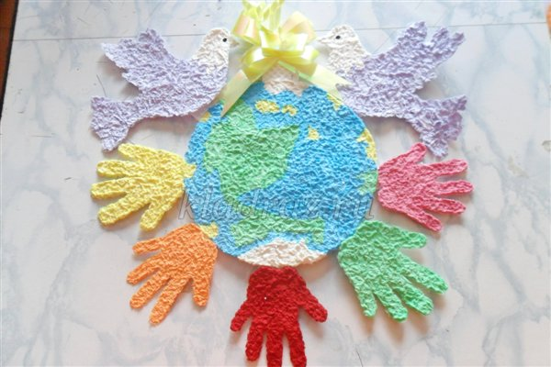

**Используемые техники исполнения**: работа с мокрой бумагой

Мастер-класс класс рассчитан на детей старшего дошкольного возраста, школьного возраста, педагогов и родителей.

**Назначение:** изготовление наглядного пособия, оформления группы, приёмной, изготовление подарков своими руками и др.

**Цель:** формировать представление о нетрадиционной технике работы с мокрой бумагой, развивать творческие способности.

**Задачи:** сформировать представление о возможностях применения новой технологии продуктивной деятельности; вызвать у участников мастер-класса интерес к новой продуктивной технологии и желание развивать свой творческий потенциал; рефлексия собственного профессионального мастерства участниками мастер-класса; повышение уровня профессиональной компетентности участников мастер-класса.

**Для работы вам понадобится:**

Цветные салфетки, стакан с водой, клей ПВА, одноразовая тарелка, палочка для перемешивания, шаблон-картинка, мультифора.

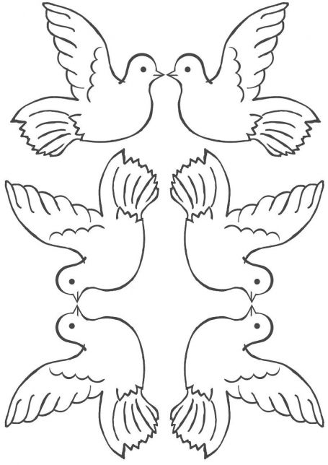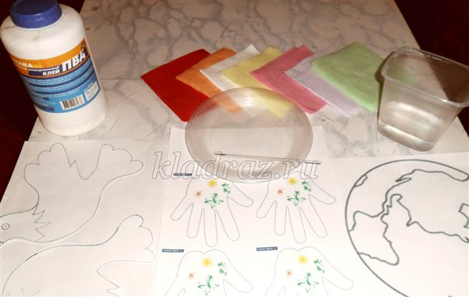

**Шаблоны**

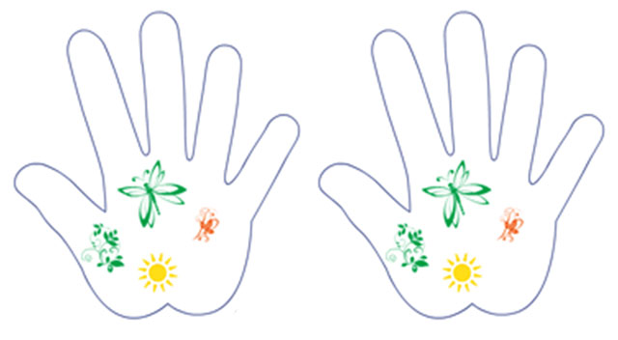



**Приступаем к работе:**

*Это трудная работа,*

*Салфетки мелко рвать без счёта.*

*Водой смочить и ПВА добавить нужно,*

*Перемешать всё нам рукою даже можно…*

Нарываем мелко салфетки нужного цвета (легче нарывать салфетку, смоченную водой; чем мельче, тем легче работать с мелкими деталями).

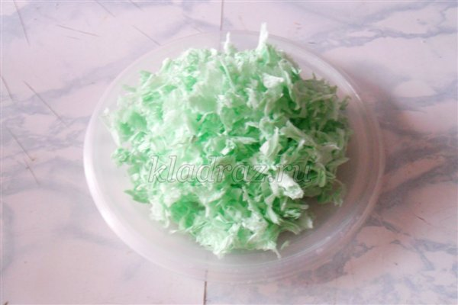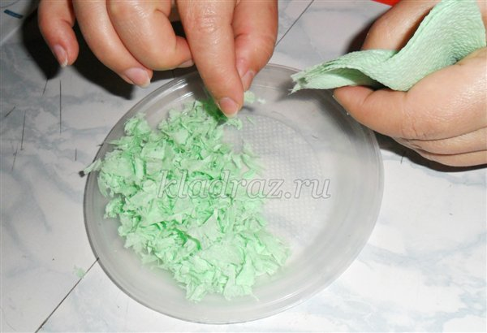

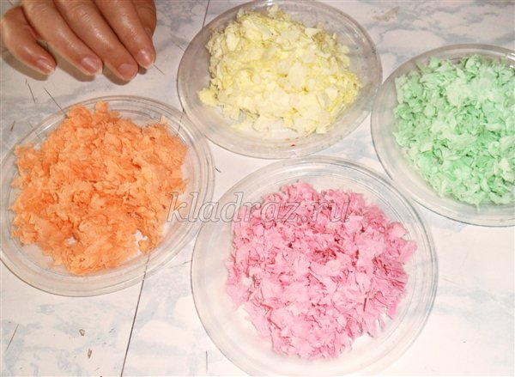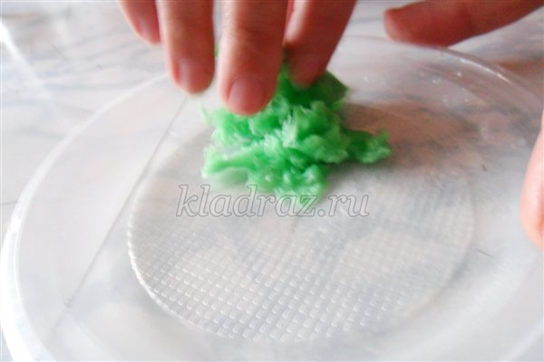

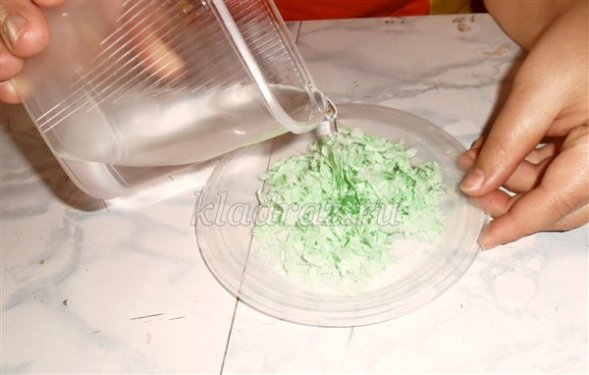

Наливаем немного воды, перемешиваем

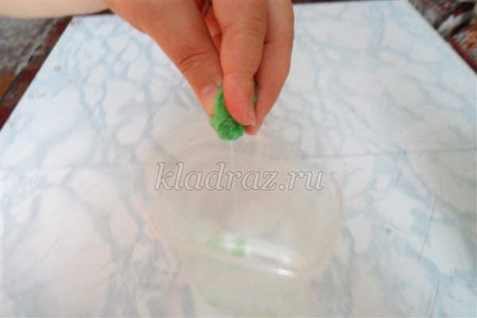

Отжимаем лишнюю воду в стакан

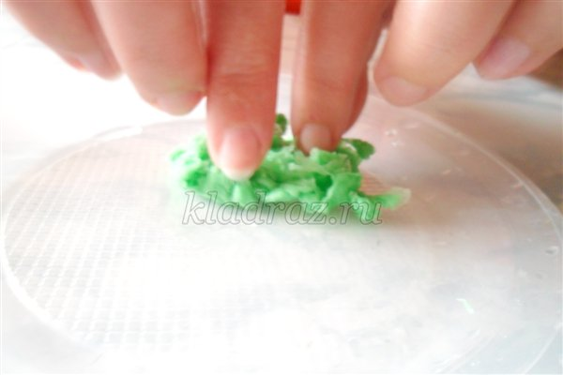

Добавляем клей ПВА, перемешиваем,

должна получиться масса, похожая на кашицу

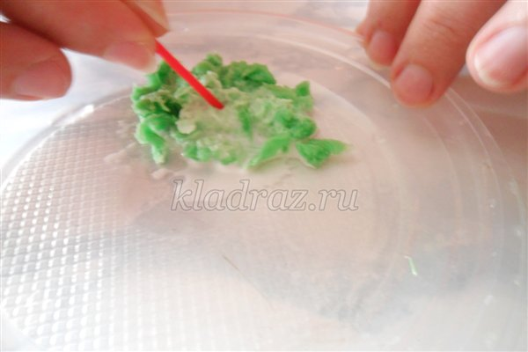

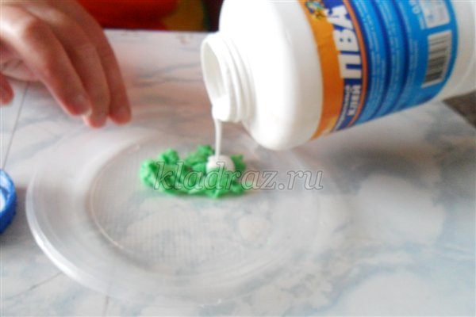

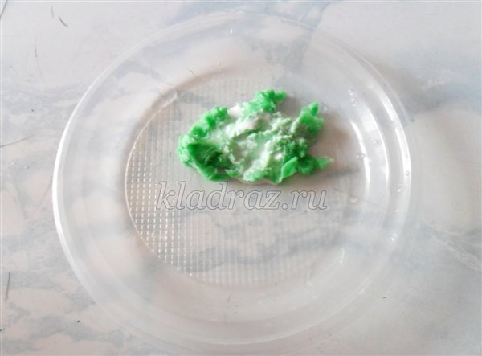

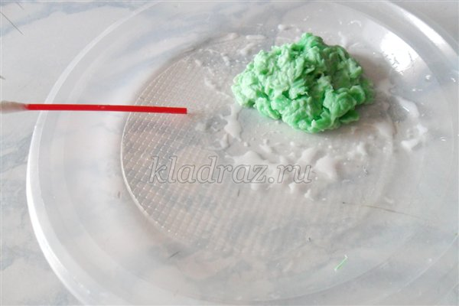

Вкладываем шаблон - картинку в мультифору

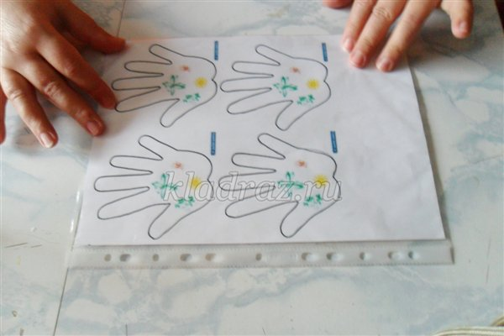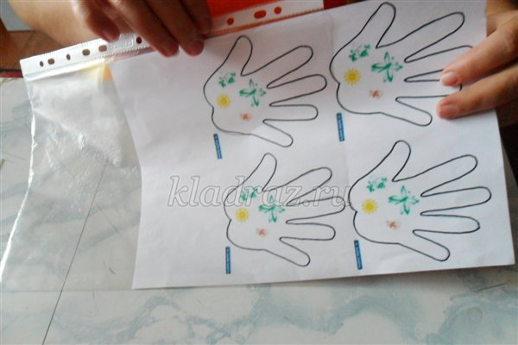

Выкладываем массу на мультифору, распределяя её по контуру шаблона

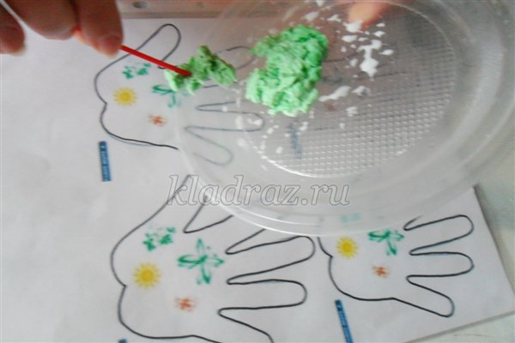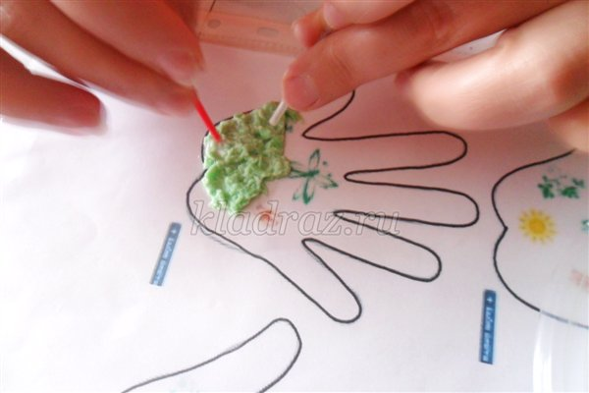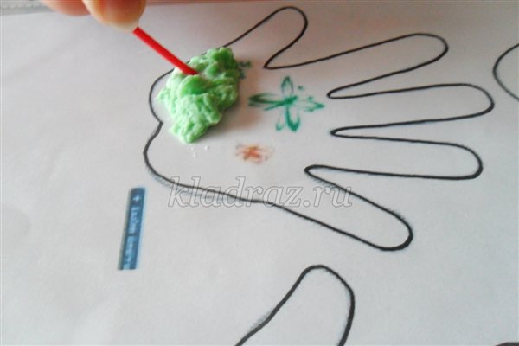

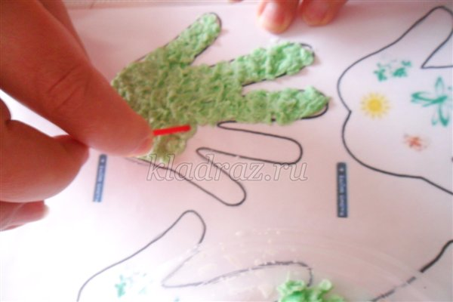

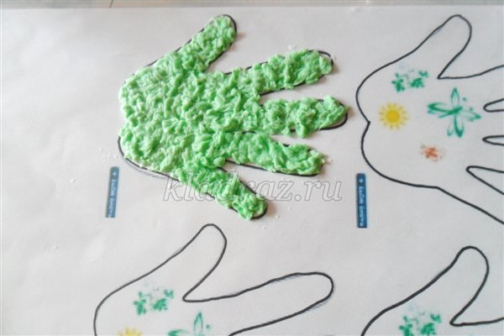

Ручки наши не просты

Небывалой красоты,

Мы за дружбу на планете

Голубков подарим детям!

Готовая работа должна высохнуть

Аналогично выкладываем планету, голубей

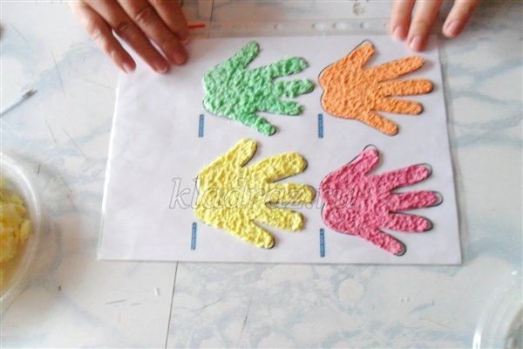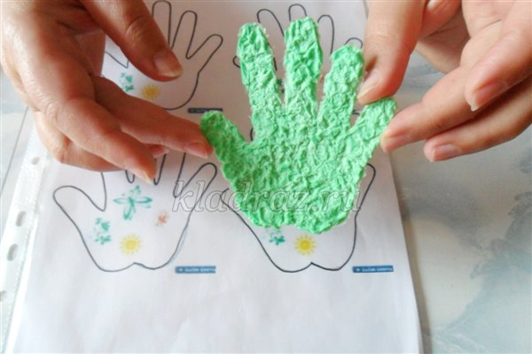

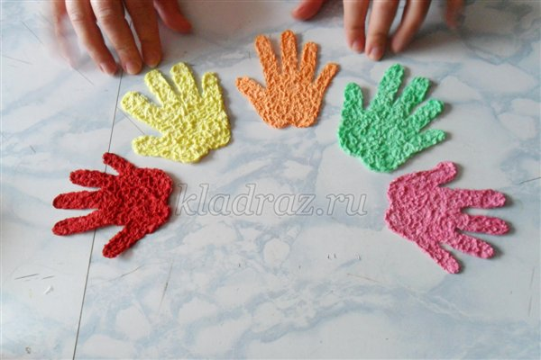

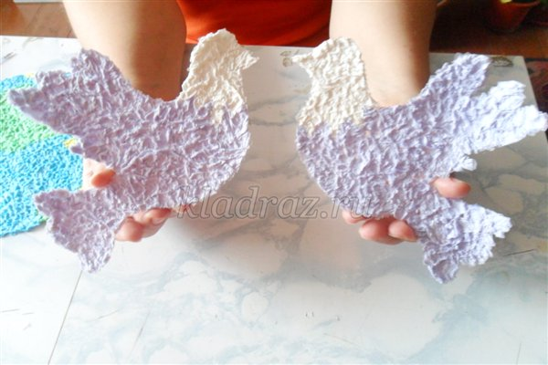

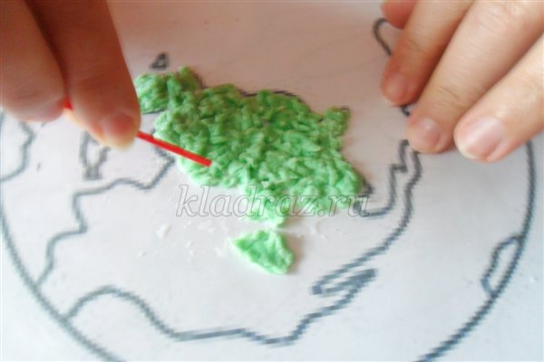

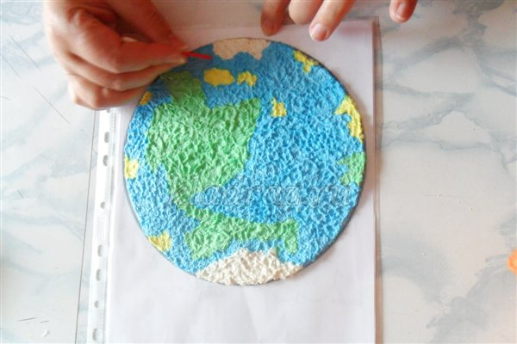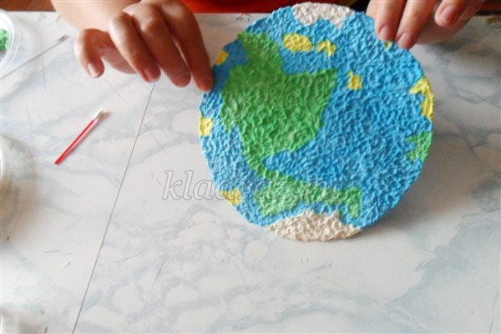

Готовим шаблон на подложку, вырезываем его по контуру (работу можно разместить и просто на плитке)

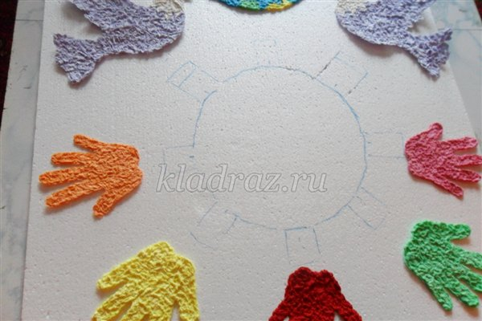

Все детали выкладываем на потолочную плитку, создавая картину; приклеиваем все детали на шаблон

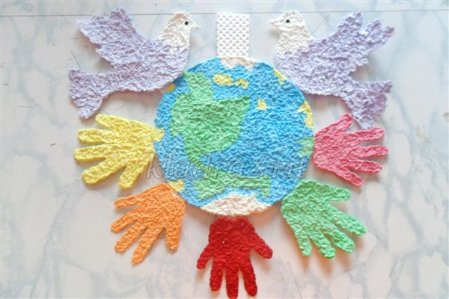

Украшаем композицию по желанию (ваша фантазия..)



Ну, вот и всё!

Окончена работа,

Дождаться результата нам охота!